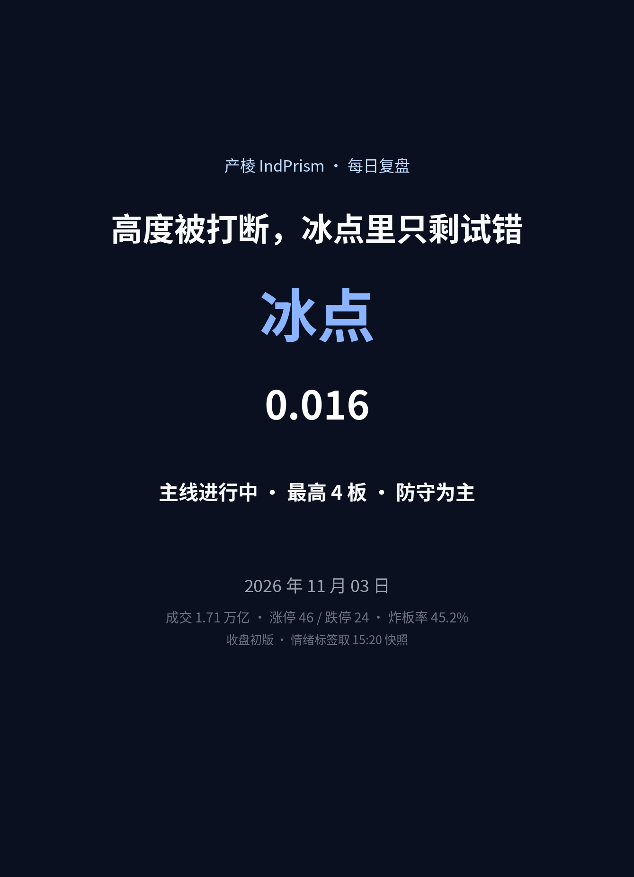

执行摘要
高度被打断，冰点里只剩试错
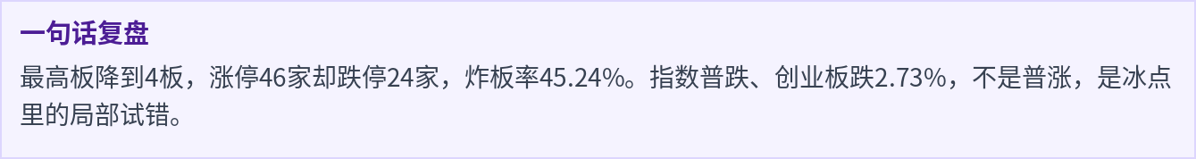

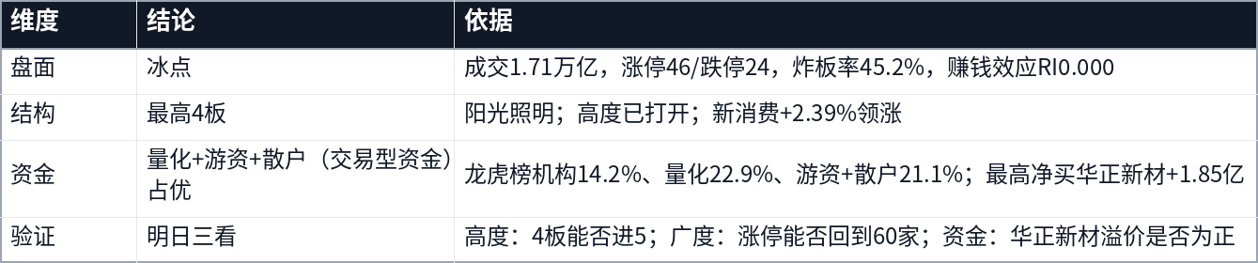
执行摘要由当日数据自动生成，详细推演见正文各章
本报告结构
- 一、盘面定性：情绪坐标、赚钱效应与亏钱效应明细
- 二、主线拆解：强势方向、催化事件、人气 × 事件 × 价格
- 三、连板身位：梯队分布、最高板接力、断层位置
- 四、资金拆解：龙虎榜结构、20 日趋势、持续席位
- 五、情绪引擎：状态、指标与周期标签
- 六、明日交易剧本：三套状态推演与验证仪表盘
- 七、免责声明
昨日观点验证
对比 2026-11-02 的判断与 2026-11-03 的实际结果；昨日状态为「启动」。
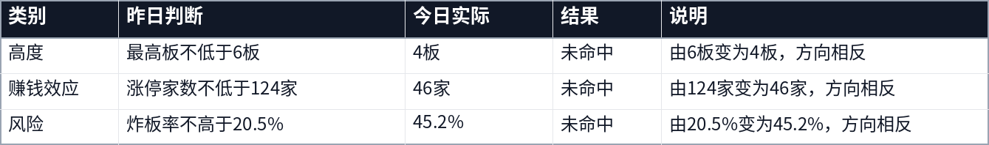
昨日剧本基准 6 板，今日 4 板，落在剧本 A（断板退潮）。
近 13 个连续交易日：命中 12 次、未命中 27 次、无法判定 0 次，命中率 30.8%。
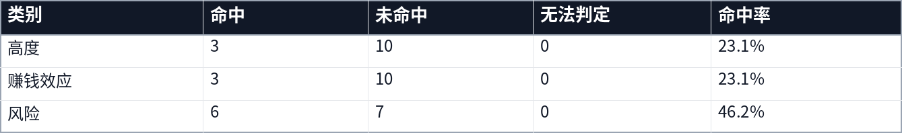
判断阈值在生成当日锁定，次日只做客观比对；无法判定单独计数，不计入命中率

一、盘面定性：冰点
成交额只有 1.71 万亿。指数普跌（上证 -0.82%、创业板 -2.73%），但全市场 3309 家下跌、仅 2107 家上涨，上涨占比 38.9%。这是典型的“指数撑住、个股失血”。
情绪温度 ETI 降到 0.016，环比 -0.155；亏钱效应 LI 仍有 0.311，赚钱效应 RI 归零。翻译成盘面语言：做多错多，接力即被埋。
涨停 46 家、跌停 24 家、炸板 38 家，炸板率 45.2%；昨日涨停股今日平均只有 +0.77%，其中 11 家跌超 5%、1 家跌超 9%。晋级率 20.0%，昨日 124 家涨停里只有 2 家连板成功。
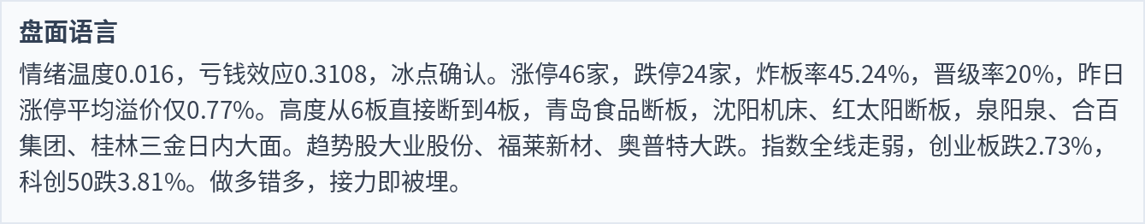

亏钱效应明细：谁在被杀
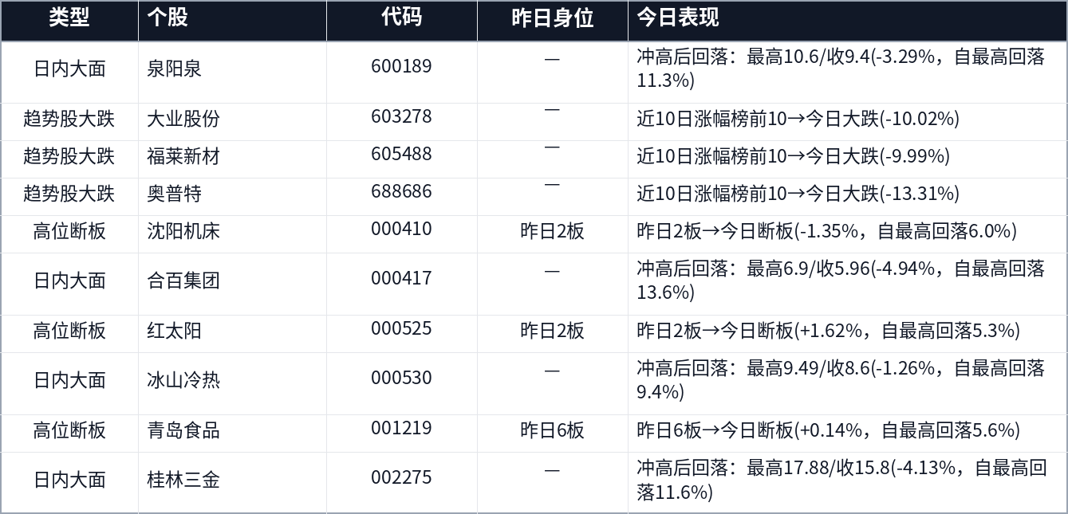
另有 1 只高位断板但收盘收红（澳洋健康 +4.62%），属于分歧转一致，未计入亏钱效应。
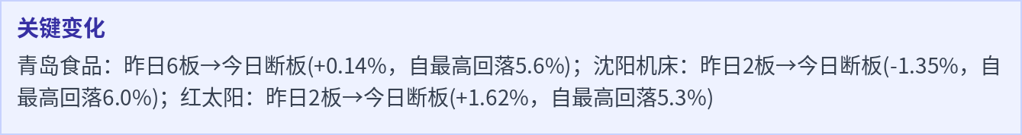

二、主线拆解：新消费领涨，储能跟随
新消费涨2.39%，储能涨1.64%，锂电池涨0.91%，是仅有的红盘方向。新消费里奥飞娱乐2板，浙文影业、大晟文化2板，但板块内部分化，没有形成合力。储能和锂电池更多是超跌反抽，缺乏新催化。黄金白银、传统金融微涨，光伏、电力设备、金融科技、资源金属、大模型全部翻绿。主线不清晰，资金在低位题材里试错，没有持续性。
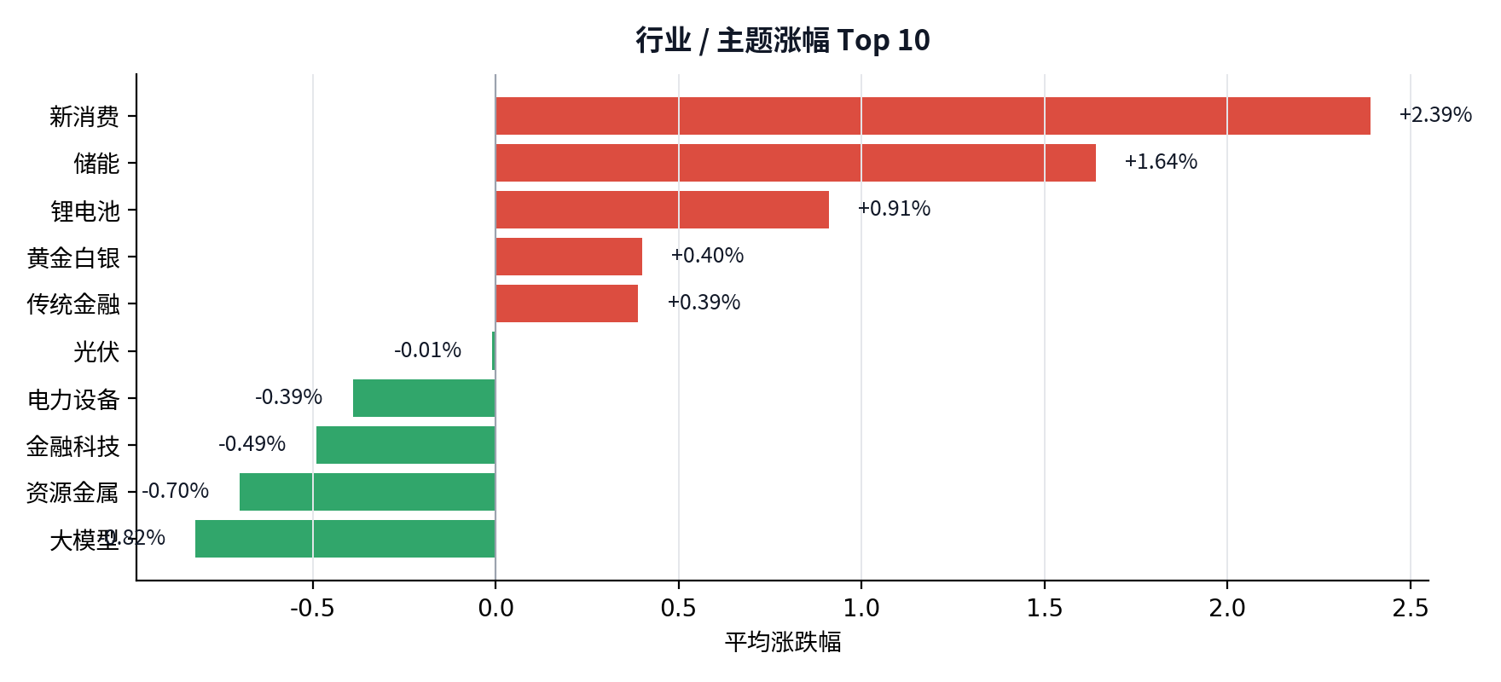
行业 / 主题涨幅 Top 10：新消费 +2.39%领涨，储能 +1.64%次之
系统催化库捕获的消息
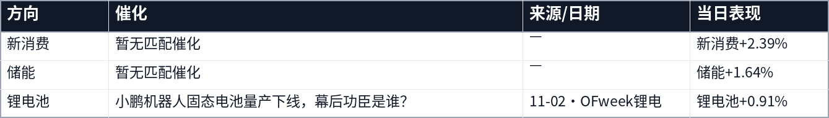
人气 × 事件 × 价格
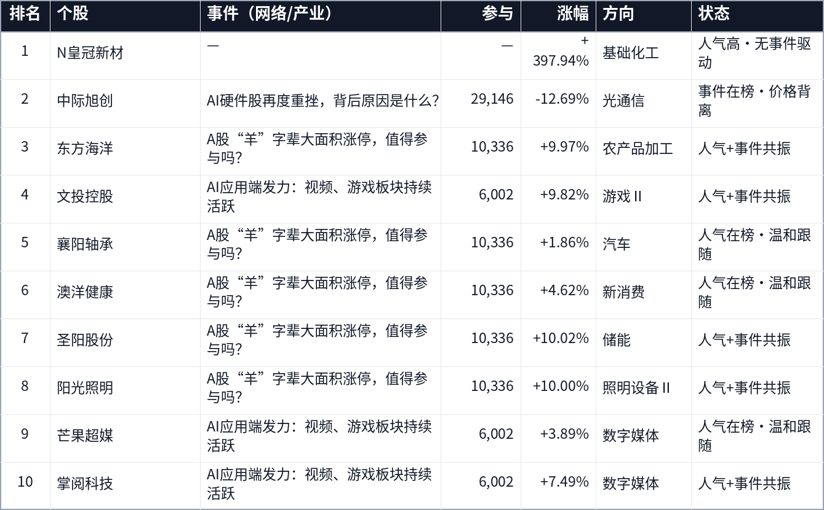
人气最集中的事件是「A股“羊”字辈大面积涨停，值得参与吗？」，共 5 只人气榜个股指向同一条逻辑，说明注意力不是分散在多个题材，而是压在单一催化上。
定性：是启动，还是冰点试错？
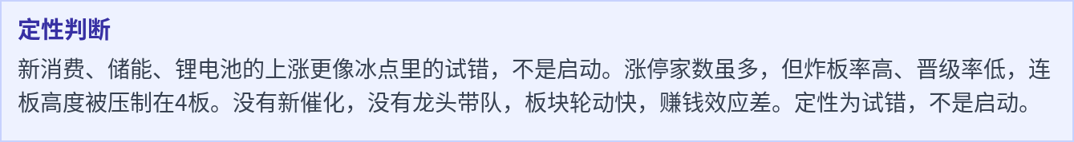

观察池
今日观察池里，N皇冠新材涨397.94%，阳光照明4板，皇台酒业3板，奥飞娱乐、浙文影业、大晟文化2板。龙虎榜资金结构上，机构占比14.19%，量化占比22.92%，游资+散户占比21.05%。量化与游资/散户合计43.97%，情绪交易侧占优，机构占比偏低。资金在冰点里抱团少数连板股和次新，没有扩散。
今日观察池
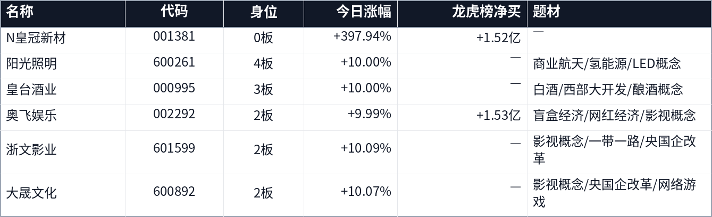
观察池用于跟踪当日资金关注度，不构成推荐
当日成交额分位与资金结构未满足展开条件，完整共振章节本次未展开。
美股隔夜映射（数据日 2026-11-02 23:46 采集 → 2026-11-03 A股）：光伏 美股+8.46% / A股-0.01%、电力设备 美股+4.04% / A股-0.39%、黄金白银 美股+3.86% / A股+0.40%。海外板块只提供方向参考，A 股是否跟随仍看当日情绪与量能。
全球共振与本土情绪未出现明显背离。
三、连板身位：高度被压到 4 板
本文把龙头拆成两条线：「总龙头」看趋势与换手——5 日涨幅居全市场前 100、成交额与换手活跃，不要求连板；「连板龙头」看情绪高度——当日最高板且 5 日或 10 日涨幅位居全市场前 100。两者可以不是同一只；只有高度、缺少持续性的只称「最高板」，今日断板或核按钮的前高位股称「前期龙头」。
今日总龙头：澳洋健康（5 日 +53.1%、10 日 +22.1%、换手 42.6%、成交 22.6 亿、0 板）；连板龙头：阳光照明（4 板）。龙头是走出来的，不是启动日猜出来的；首板不因涨停自动成为龙头。
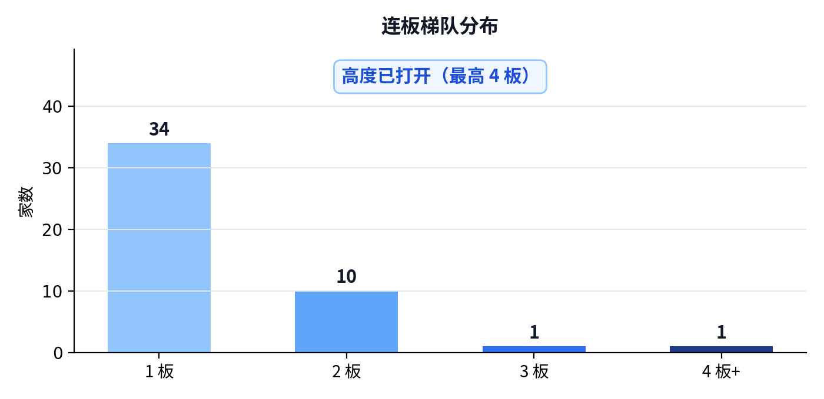
连板梯队：1 板 34 家、2 板 10 家、4 板 1 家
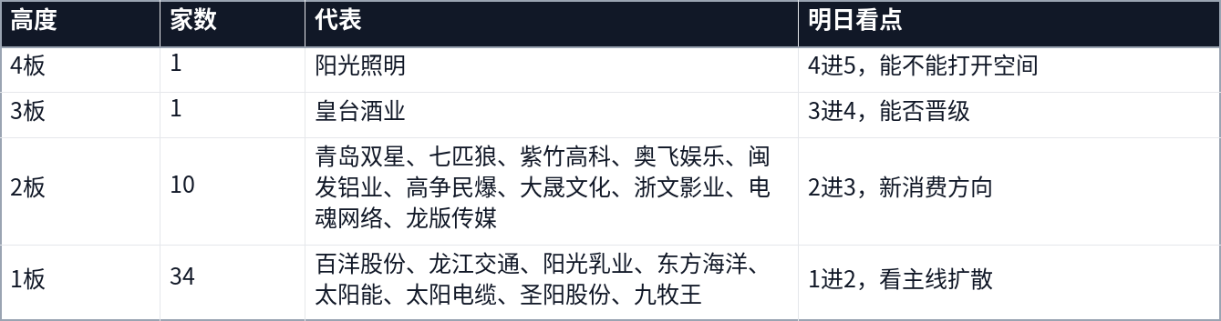
阳光照明 独自站在 4 板
连板高度4板，阳光照明是连板龙头，但4板高度在冰点里已经是天花板。3板只有皇台酒业，2板10家，首板34家。晋级率20%，昨日涨停平均溢价0.77%，接力资金亏钱效应明显。青岛食品6板断板，沈阳机床、红太阳断板，高位股集体退潮。连板梯队断层，4板之后没有5板，高度被硬生生打断。
前期龙头跟踪：断板与龙回头
龙头战法不做启动日，看的是中后段趋势与断板后的龙回头。按近 10 个交易日最高板统计断板后的回撤与二波结构；二波=断板后重新涨停（括号内为二波最高板数），补跌≤-15%，走弱≤-5%，横盘±5%，修复≥+5%。
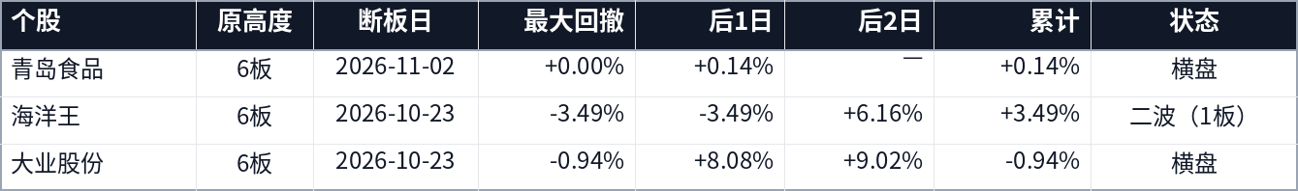
四、资金拆解：华正新材 领衔
龙虎榜上，华正新材跌停但游资净买1.85亿，太阳能、百洋股份、奥飞娱乐获游资或机构净买。机构整体净卖80.22亿，量化净买36.48亿，北向净买29.12亿。游资净卖0.49亿，散户净买6.76亿。资金在冰点里分歧巨大，机构撤退，量化和北向承接，但情绪交易侧占比43.97%，仍是主导。
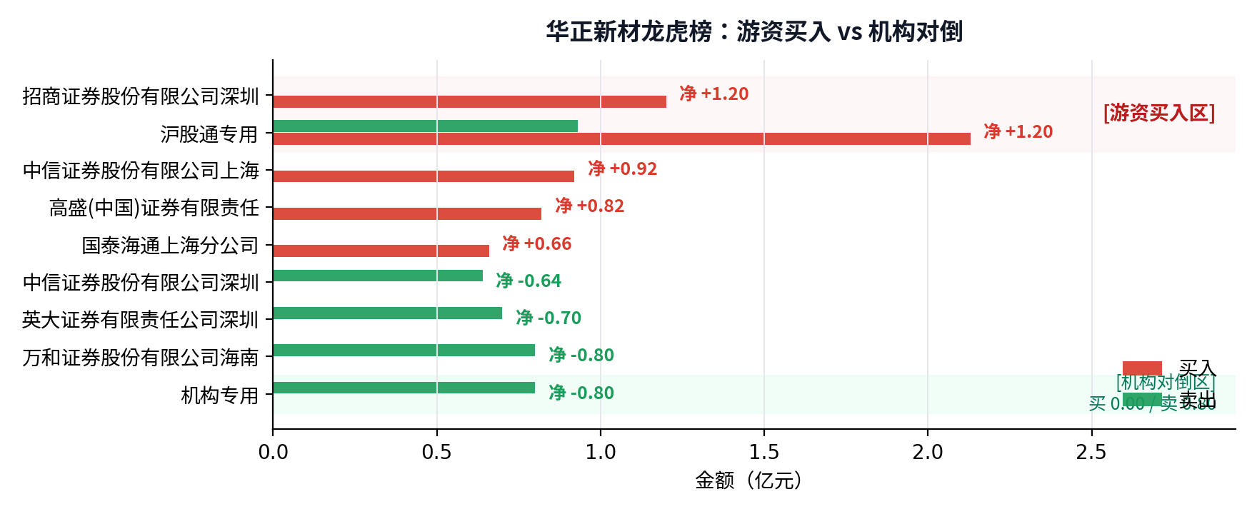
华正新材龙虎榜：席位买卖结构
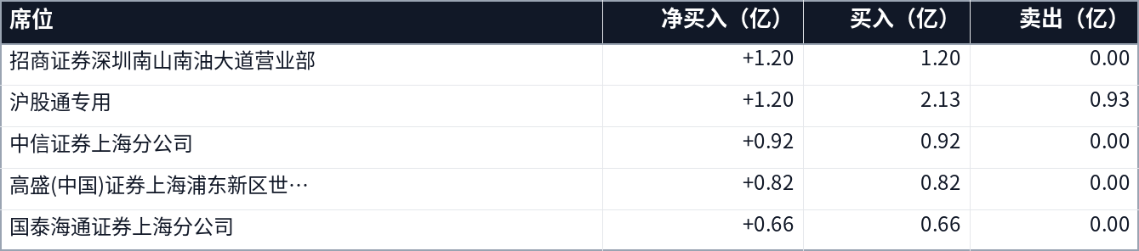
华正新材龙虎榜席位
龙虎榜资金结构
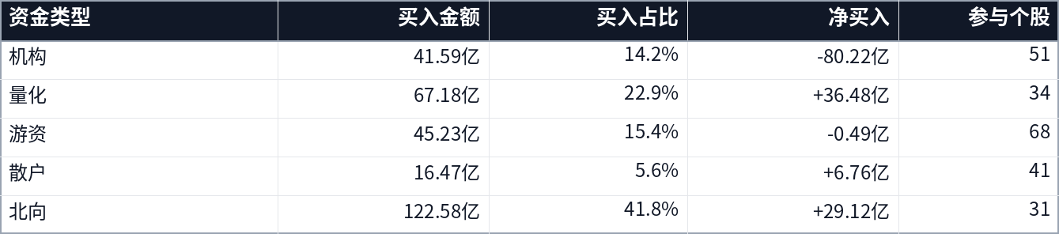
机构买入占比 14.2%，量化 22.9%，游资 + 散户 21.1%；把量化归入交易型资金后，交易/情绪资金合计 44.0%。龙虎榜口径下由「量化 + 游资 + 散户（交易型资金）」占优。这与今日的龙虎榜结构互相印证，但龙虎榜只是活跃席位样本，不等于全市场资金结构。
结构跟踪
当前结构状态：结构均衡。机构 24.3%、量化 19.8%、游资 23.7%、散户 12.3%。
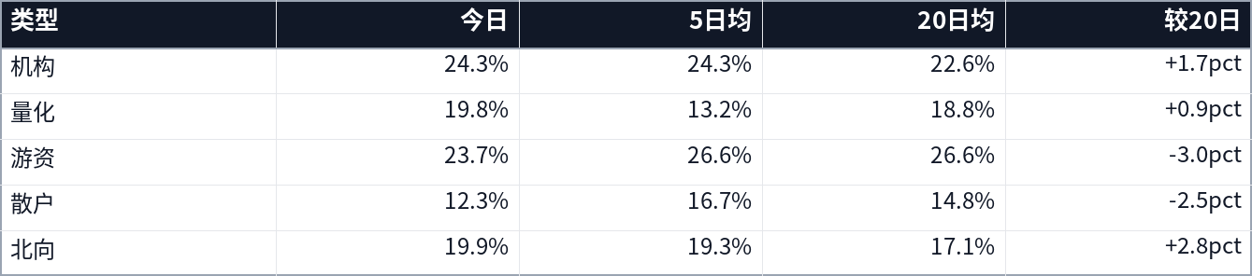
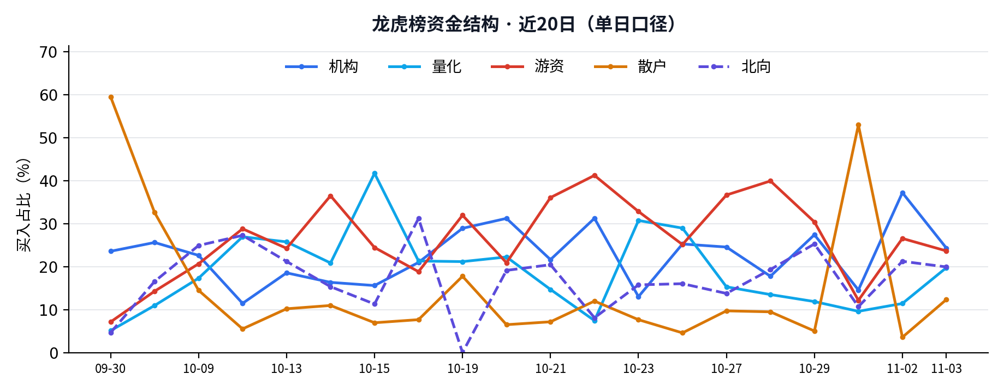
- 机构占比 24.3%，较20日均值 +1.7pct
- 游资占比 23.7%，较20日均值 -3.0pct
- 量化占比 19.8%，较5日均值 +6.5pct
近5日持续上榜席位
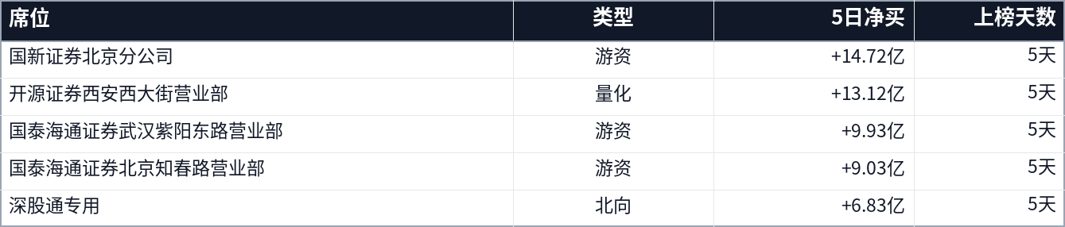
全市场活跃席位
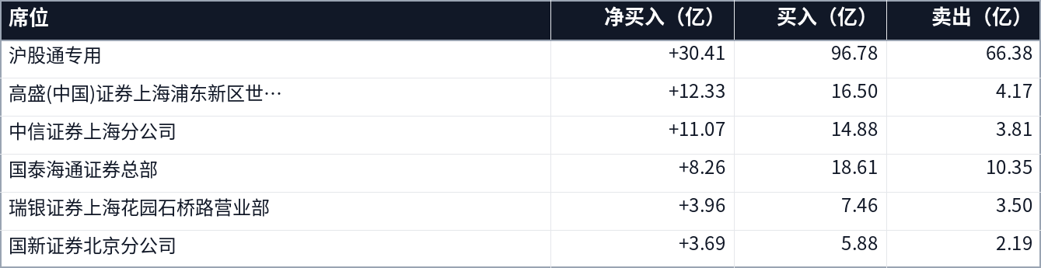
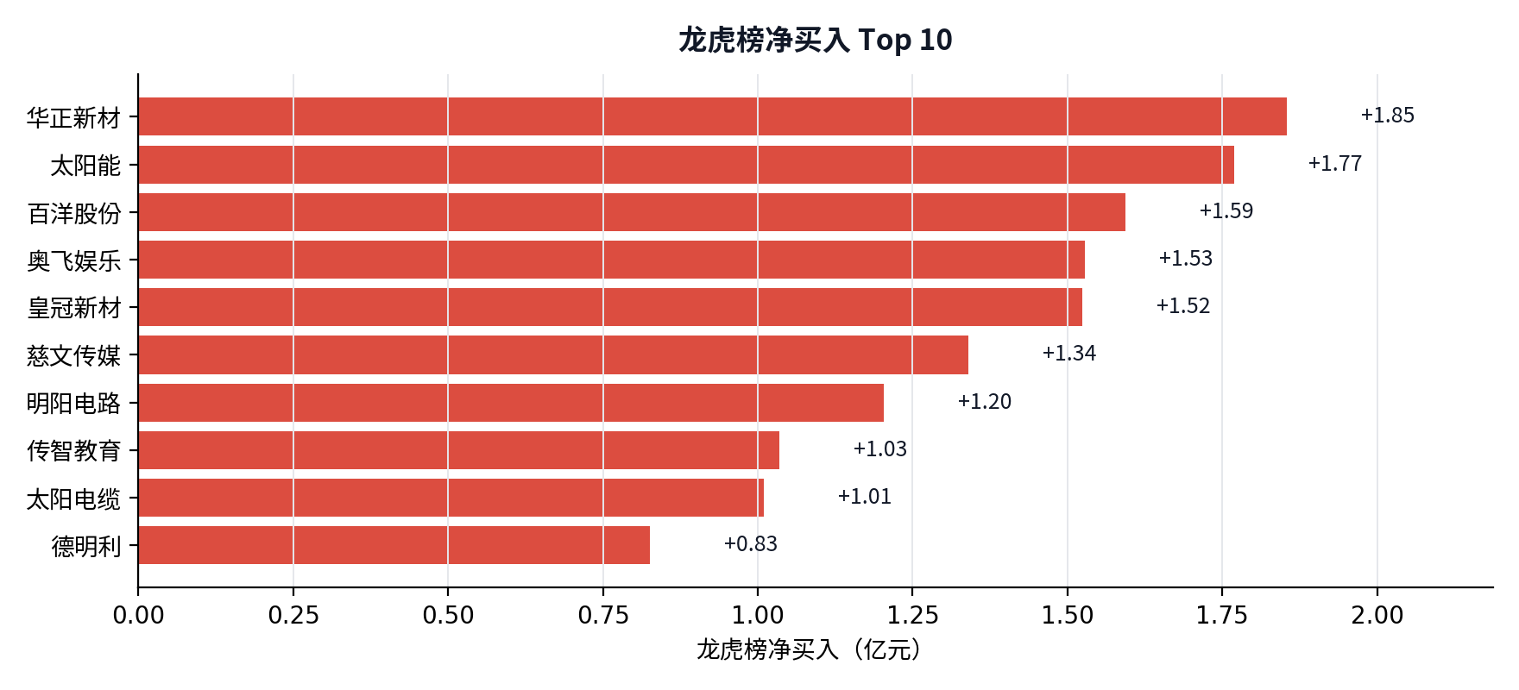
龙虎榜净买入 Top 10：华正新材 +1.85 亿、太阳能 +1.77 亿、百洋股份 +1.59 亿
五、情绪引擎：冰点状态拆解
引擎判定 冰点，置信度 84%。ETI 0.016、ETPI 0.148、LI 0.311；情绪温度、周期动能同时走弱。
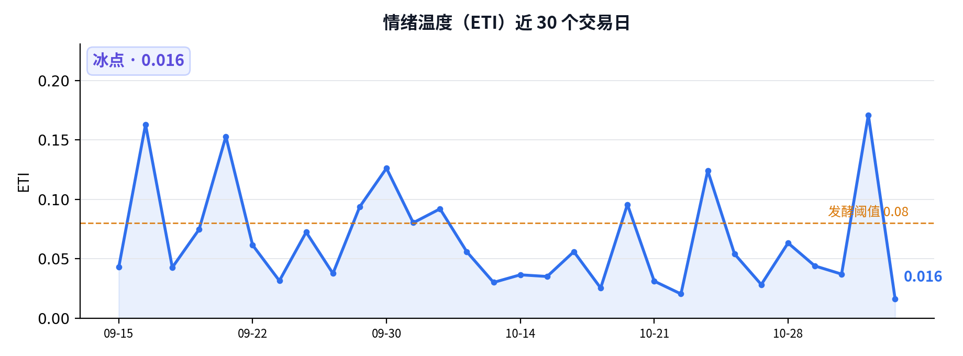
情绪温度近 30 日：当前 0.016，处于冰点区间
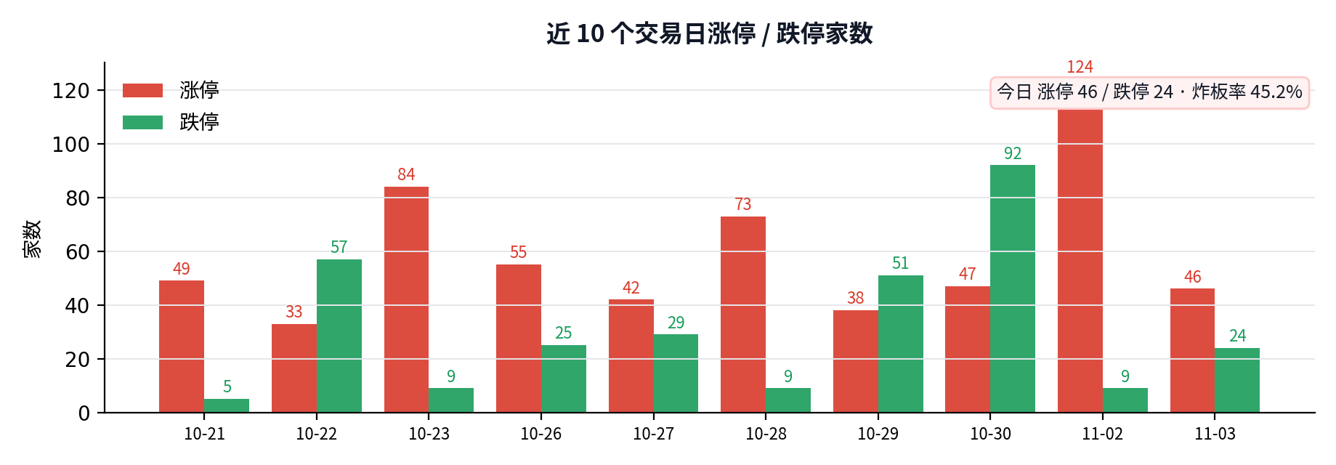
近 10 日涨跌停：今日涨停 46 家、跌停 24 家，炸板率 45.2%
六、明日交易剧本（非建议，仅状态推演）
下面三套剧本不是预测，而是把明天可能出现的盘面状态提前写清楚。触发条件成立，就按对应状态处理；条件不成立，就不要提前站队。
剧本 A｜继续退潮：高位核按钮扩散
触发：阳光照明断板，青岛食品继续核按钮，跌停家数超过30家
盘面：高度进一步压缩到3板以下，涨停家数萎缩到30家以下，炸板率维持50%以上，亏钱效应扩散
应对思路：空仓等待，不参与任何接力，只观察跌停家数是否收敛
剧本 B｜弱势修复：5 板打开空间
触发：阳光照明晋级5板，涨停家数回升到60家以上，炸板率降到30%以下
盘面：连板梯队修复，2板家数增加，核心股红盘，情绪从冰点转向修复
应对思路：小仓位试错新题材首板或1进2，不追高位
剧本 C｜混沌震荡：4 板维持，轮动加快
触发：阳光照明维持4板，涨停家数在40-50家之间波动，题材快速轮动
盘面：指数与情绪继续背离，创业板弱于主板，资金在低位题材里打一枪换一个地方
应对思路：保持观望，只做有辨识度的首板，快进快出
明日风向标
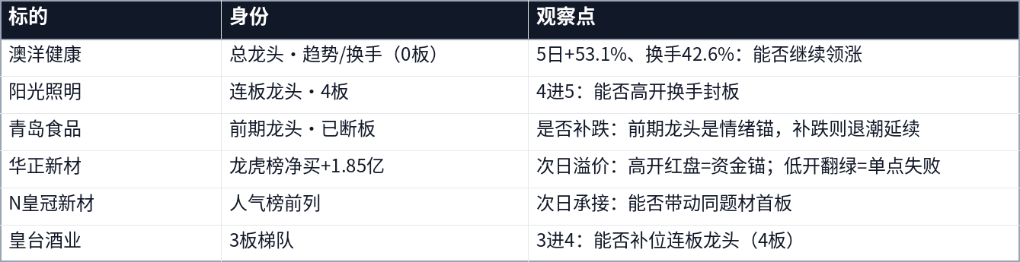
明日仪表盘：用数字确认状态
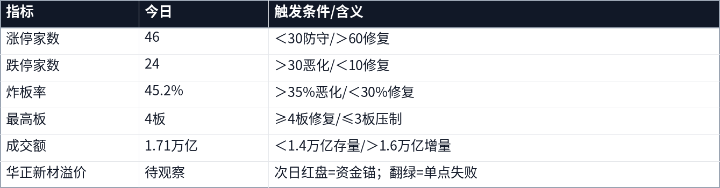
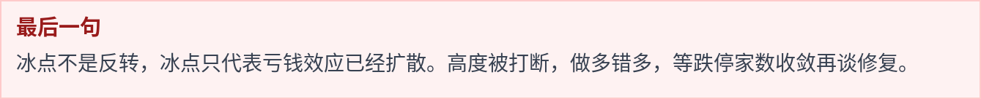

七、免责声明
本报告只提供客观状态与历史数据，不构成投资建议，盈亏自负。市场有风险，投资需谨慎。

